**Bibliothèque - Retrouve tes livres**

**Sommaire**

1. Les Misérables

2. To Kill a Mockingbird

3. 1984

4. Le Petit Prince

5. Moby Dick

6. Pride and Prejudice

7. The Great Gatsby

Les Misérables  
  
  
  
auteur:  
Hugo Victor  
  
Présentation:  
Un chef-d'œuvre de la littérature française  
  
Parution:  
1862  
  
Colonne:  
3  
  
Rangée:  
7  
  
  
  
  
  
  
  
  
  
  
  
Page 3

To Kill a Mockingbird  
  
erreur de chargement de l'image, corrompue ou imcompatible  
  
auteur:  
Lee Harper  
  
Présentation:  
Un roman sur la ségrégation raciale dans le sud des États-Unis  
  
Parution:  
1960  
  
Colonne:  
2  
  
Rangée:  
5  
  
  
  
  
  
  
  
  
  
  
  
Page 4

1984  
  
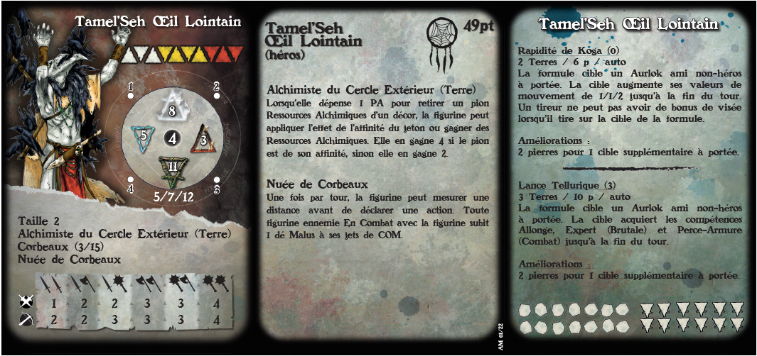  
  
auteur:  
Orwell George  
  
Présentation:  
Un dystopie sur un régime totalitaire  
  
Parution:  
1949  
  
Colonne:  
4  
  
Rangée:  
3  
  
  
  
  
  
  
  
  
  
  
  
Page 5

Le Petit Prince  
  
invalidité du lien de image  
  
auteur:  
de Saint-Exupéry Antoine  
  
Présentation:  
Un conte poétique et philosophique  
  
Parution:  
1943  
  
Colonne:  
6  
  
Rangée:  
2  
  
  
  
  
  
  
  
  
  
  
  
Page 6

Moby Dick  
  
invalidité du lien de image  
  
auteur:  
Melville Herman  
  
Présentation:  
Une histoire épique de la chasse à la baleine  
  
Parution:  
1851  
  
Colonne:  
7  
  
Rangée:  
1  
  
  
  
  
  
  
  
  
  
  
  
Page 7

Pride and Prejudice  
  
invalidité du lien de image  
  
auteur:  
Austen Jane  
  
Présentation:  
Un roman sur les mœurs de la bourgeoisie anglaise  
  
Parution:  
1813  
  
Colonne:  
5  
  
Rangée:  
4  
  
  
  
  
  
  
  
  
  
  
  
Page 8

The Great Gatsby  
  
invalidité du lien de image  
  
auteur:  
Fitzgerald F. Scott  
  
Présentation:  
Une critique de l'American Dream  
  
Parution:  
1925  
  
Colonne:  
1  
  
Rangée:  
6  
  
  
  
  
  
  
  
  
  
  
  
Page 9